Система управления контентом Mysql
Руководство по инсталляции

Содержание
Оглавление
Введение .............................................................................................................................................
Для кого это руководство ..............................................................................................................
Требования к бд ...................................................................................................................
Подготовка к инсталляции .............................................................................................................
Инсталляция ............................................................................................................
Шаг 1: параметры MySql ...............................................................................................................
Заключение .......................................................................................................................................

Введение
Для кого это руководство
Данное руководство разработано для того, что бы помочь Вам в процессе установки системы управления контеном mysql . Для успешной установки mysql необходимо иметь общие представления о способах размещения ресурсов в сети Интернет.

Требования к бд
Для успешной работы mysql необходимо, что бы хостинг предоставлял следующие возможности:
PHP версии 4.4 и выше; ·
MySql версии 4.1 и выше; ·
свободное место на диске 10 Мб. и больше;
Подготовка к инсталляции
Для успешной инсталляции Вам необходимо получить следующие данные: ·
имя базы данных MySql; ·
логин и пароль для доступа к базе данных MySql.
Шаг 2: параметры MySql
Для подключение к базе данных необходимо установить и запустить xamp
(Рисунок 1)
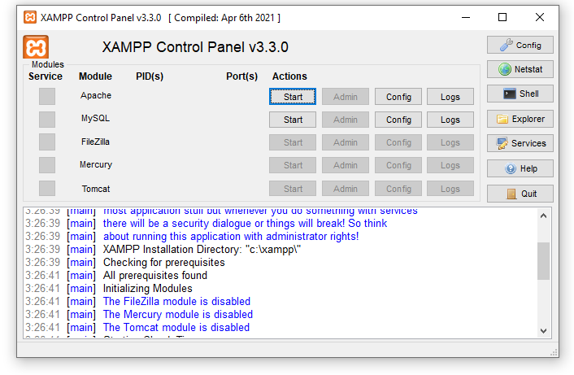
Рисунок 1
После чего запустить Apache и Mysql а затем нажать на кнопку admin, которая перенесёт вас на phpmyadmin. Базы данных (Рисунок 2)
Рисунок 2
Задать имя для базы данных (Рисунок 3)
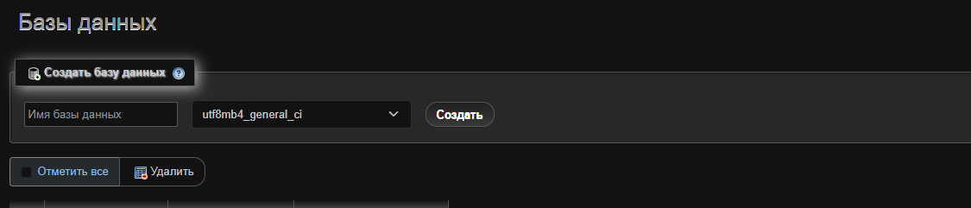

Рисунок 3

После создать надо создать таблицу.(Рисунок 4)
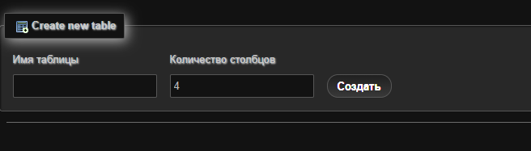
Рисунок 4
После создания необходимо подключить бд
Шаг 2: Подключение базы данных
После создания необходимо подключить базу данных, для этого надо создать php документ и прописать в нём код. Рисунок 5
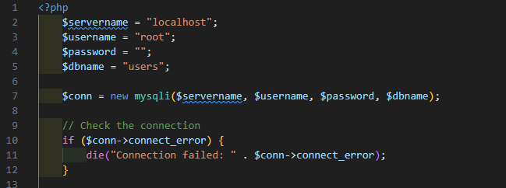
Рисунок 5

Шаг 3: Подключение к хостингу
Для подключение к хостингу необходимо иметь сайт на котором есть домен. Как пример будет использоваться сайт timeweb.Для начало необходимо зарегестрироватся.Рисунок 6
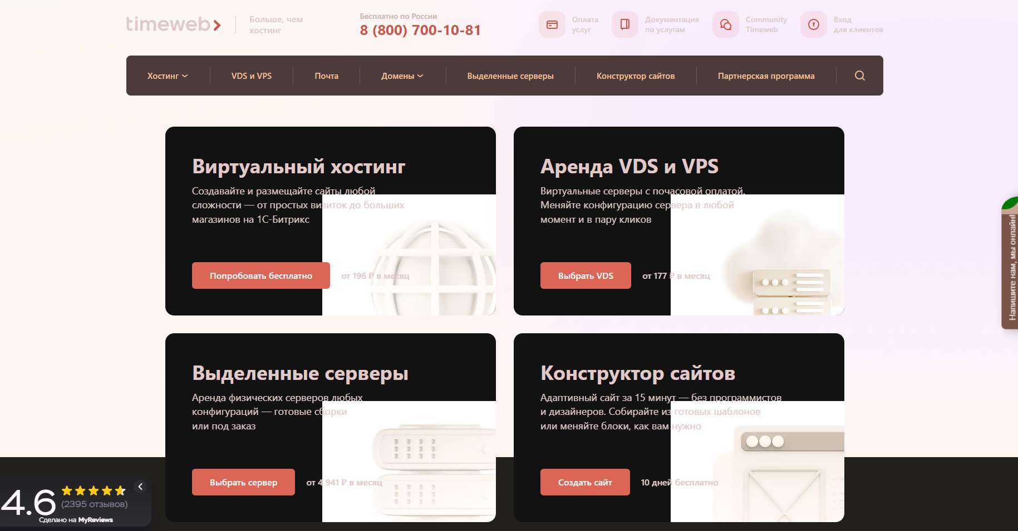
Рисунок 6
Попав на главную страницу необходимо войти в систему сайта хостинга при помощи входа для клиента (Рисунок 7)

Рисунок 7
При нажатии на кнопку входа для клиента пройти регистрацию(Рисунок 8)
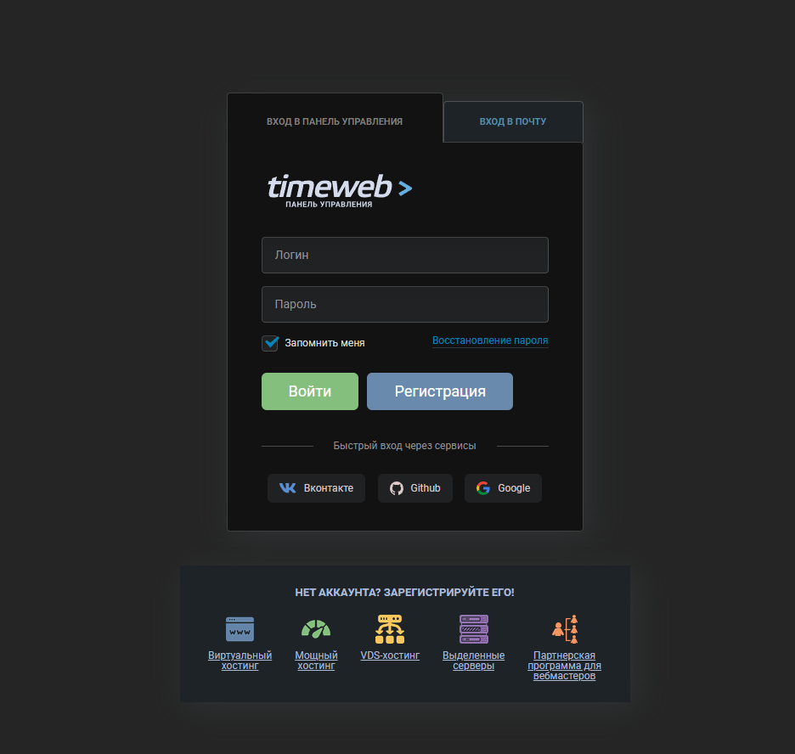
Рисунок 8
Дальше необходимо, выкупить или зарегистрировать домен, для этого надо зайти на вкладку домен. Рисунок 9
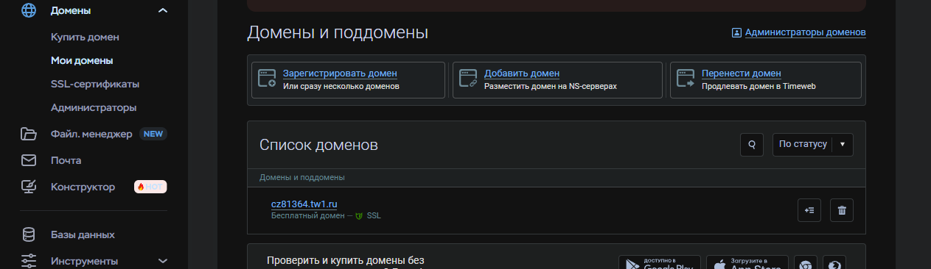
Рисунок 9

Заключение
Надеемся, что данное руководство помогло Вам произвести инсталляцию системы управления контентом my sql.

